

หน่วยการเรียนรู้ที่ 4 ความสัมพันธ์ระหว่างโลก ดวงอาทิตย์
และดวงจันทร์กับมนุษย์
แผนการจัดการเรียนรู้ที่ 5
เรื่อง ฤดูกาล


N
E
S
W

ชั้นประถมศึกษาปีที่ 2 เวลาเรียน 1 ชั่วโมง

มาตรฐานการเรียนรู้และตัวชี้วัด

มาตรฐานการเรียนรู้
มาตรฐาน ส 5.2 เข้าใจปฏิสัมพันธ์ระหว่างมนุษย์กับสิ่งแวดล้อมทางกายภาพที่ก่อให้เกิดการ สร้างสรรค์วิถีการดำเนินชีวิต มีจิตสำนึกและมีส่วนร่วมในการจัดการทรัพยากร
และสิ่งแวดล้อมเพื่อการพัฒนาที่ยั่งยืน
ตัวชี้วัด
ส 5.2 ป.2/3 อธิบายความสัมพันธ์ระหว่างฤดูกาลกับการดำเนินชีวิตของมนุษย์

จุดประสงค์การเรียนรู้
1. อธิบายความหมายและความสำคัญของฤดูกาล (K)
2. วิเคราะห์ความสัมพันธ์ระหว่างโลกกับดวงอาทิตย์ที่ทำให้เกิดฤดูกาล (P)
3. เห็นความสำคัญในการศึกษาเกี่ยวกับฤดูกาลที่ส่งผลต่อการดำเนินชีวิตของมนุษย์ (A)


สาระสำคัญ

ฤดูกาลเป็นปรากฏการณ์ธรรมชาติที่มีผลต่อการดำเนินชีวิตของมนุษย์ การเรียนรู้และเข้าใจเกี่ยวกับ ฤดูกาลจะช่วยให้สามารถปรับตัวให้สอดคล้องกับธรรมชาติได้


สาระการเรียนรู้

ฤดูกาล


สมรรถนะสำคัญของผู้เรียน

1. ความสามารถในการสื่อสาร
2. ความสามารถในการคิด
3. ความสามารถในการใช้ทักษะชีวิต


คุณลักษณะอันพึงประสงค์

1. ใฝ่เรียนรู้
2. มุ่งมั่นในการทำงาน


คำถามสำคัญ

นักเรียนจะปฏิบัติตนอย่างไร เมื่อถึงฤดูกาลต่าง ๆ


การจัดกิจกรรมการเรียนรู้

ขั้นสังเกต รวบรวมข้อมูล (Gathering)
• • • • • • • • • • • • • • • • •

1. นักเรียนร่วมกันสนทนาเกี่ยวกับฤดูกาลในปัจจุบัน โดยการตอบคำถาม ดังนี้
• ฤดูนี้เป็นฤดูอะไร
(ตัวอย่างคำตอบ ฤดูร้อน)
• ฤดูนี้มีสภาพอากาศเป็นอย่างไรบ้าง
(ตัวอย่างคำตอบ อากาศอบอ้าว อุณหภูมิสูงขึ้น)
• สภาพอากาศดังกล่าวส่งผลอย่างไร
(ตัวอย่างคำตอบ น้ำในบึง หนองแห้งขอด เพราะอากาศร้อนและมีการระเหยอย่างรวดเร็ว)
2. นักเรียนร่วมกันสนทนาเกี่ยวกับความหมายและความสำคัญของฤดูกาล โดยการตอบคำถาม
ดังนี้
• นักเรียนทราบหรือไม่ว่าฤดูกาลหมายถึงอะไร
(ตัวอย่างคำตอบ ทราบ)
• ฤดูกาลหมายถึงอะไร
(ตัวอย่างคำตอบ ช่วงของเวลาในรอบปีที่กำหนดสภาพภูมิอากาศของประเทศไทย)
• ฤดูกาลในประเทศไทย แบ่งออกเป็นกี่ฤดู อะไรบ้าง
(แบ่งออกเป็น 3 ฤดู คือ ฤดูร้อน ฤดูฝน และฤดูหนาว ยกเว้นภาคใต้มี 2 ฤดู คือ ฤดูร้อนและฤดูฝน)
• นักเรียนคิดว่าฤดูกาลมีความสำคัญหรือไม่ อย่างไร
(ตัวอย่างคำตอบ สำคัญ เพราะฤดูกาลทำให้เกิดกิจกรรมต่าง ๆ ที่หลากหลายของมนุษย์ เช่น
เมื่อถึงฤดูฝน ชาวนา ชาวไร่ก็จะทำการเกษตร)
กิจกรรมนี้สร้างเสริมความสามารถทางภูมิศาสตร์ ด้านความเข้าใจระบบธรรมชาติและมนุษย์

3. นักเรียนศึกษาและรวบรวมข้อมูลเกี่ยวกับฤดูกาล จากหนังสือเรียนและแหล่งการเรียนรู้อื่น ๆ เพิ่มเติม

กิจกรรมนี้สร้างเสริมกระบวนการทางภูมิศาสตร์ ด้านการรวบรวมข้อมูล


ขั้นคิดวิเคราะห์และสรุปความรู้ (Processing) (Gathering)
• • • • • • • • • • • • • • • • • • • •

4. นักเรียนร่วมกันวิเคราะห์ภาพเกี่ยวกับการโคจรของโลกรอบดวงอาทิตย์ จากนั้นร่วมกัน
แสดงความคิดเห็น โดยการตอบคำถาม ดังนี้
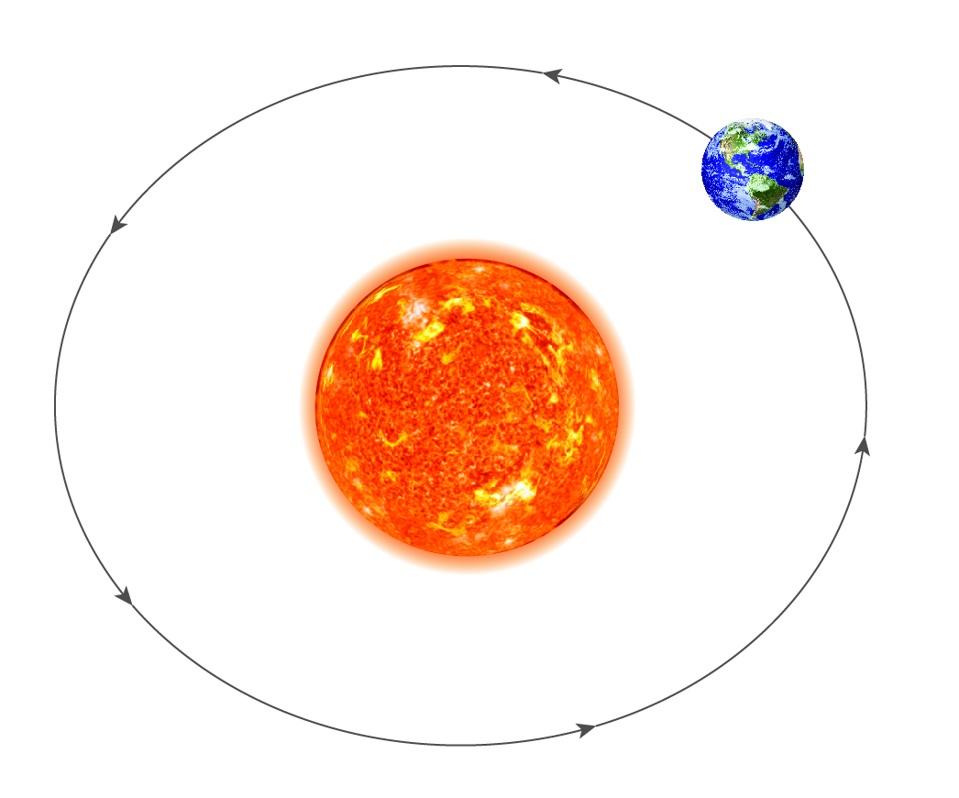

• โลกหมุนรอบตัวเองใน 1 รอบ ใช้เวลาเท่าไร
(24 ชั่วโมง หรือ 1 วัน)
• โลกโคจรรอบดวงอาทิตย์ 1 รอบ ใช้เวลาเท่าไร
(365 วัน หรือ 1 ปี)
• การโคจรของโลกรอบดวงอาทิตย์ทำให้เกิดฤดูกาลได้อย่างไร
(ตัวอย่างคำตอบ ในระหว่างที่โลกโคจรรอบดวงอาทิตย์ พื้นผิวบริเวณต่าง ๆ ของโลกทำมุมตั้งฉาก
กับดวงอาทิตย์ไม่เท่ากัน ทำให้ได้รับพลังงานความร้อนจากดวงอาทิตย์แตกต่างกัน จึงเกิดเป็นฤดูกาลต่าง ๆ)

กิจกรรมนี้สร้างเสริมทักษะทางภูมิศาสตร์ ด้านการสังเกตและการแปลความข้อมูลทางภูมิศาสตร์

5. นักเรียนร่วมกันวิเคราะห์เกี่ยวกับช่วงเวลาที่กำหนดฤดูกาลของประเทศไทย
โดยใช้แผนภาพเส้นเวลาในการนำเสนอข้อมูล ดังตัวอย่าง
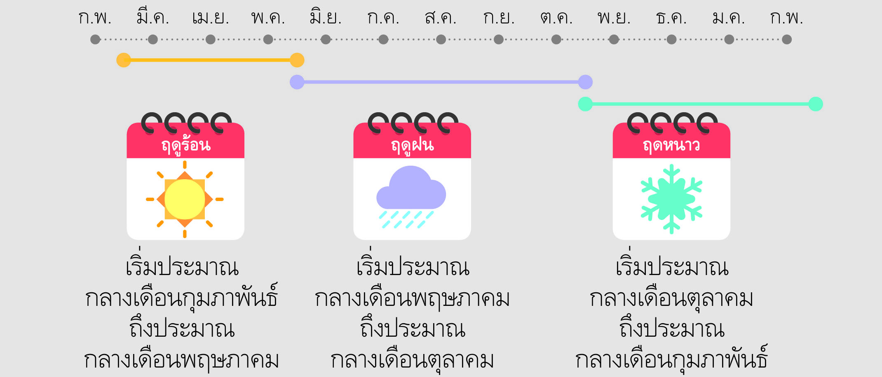

6. นักเรียนร่วมกันวิเคราะห์เกี่ยวกับสภาพอากาศในแต่ละฤดูกาลของประเทศไทย โดยสรุปคำตอบ
ของนักเรียนเป็นแผนภาพความคิด ดังตัวอย่าง


สภาพอากาศ
ในแต่ละฤดูกาล
ของประเทศไทย

ฤดูหนาว

ฤดูร้อน

ฤดูฝน

อากาศร้อนอบอ้าว
อุณหภูมิสูง
บางครั้งเกิดพายุ ฟ้าคะนอง

อากาศเย็น
ลมพัดแรง
อาจเกิดน้ำค้างแข็ง
บริเวณที่สูง

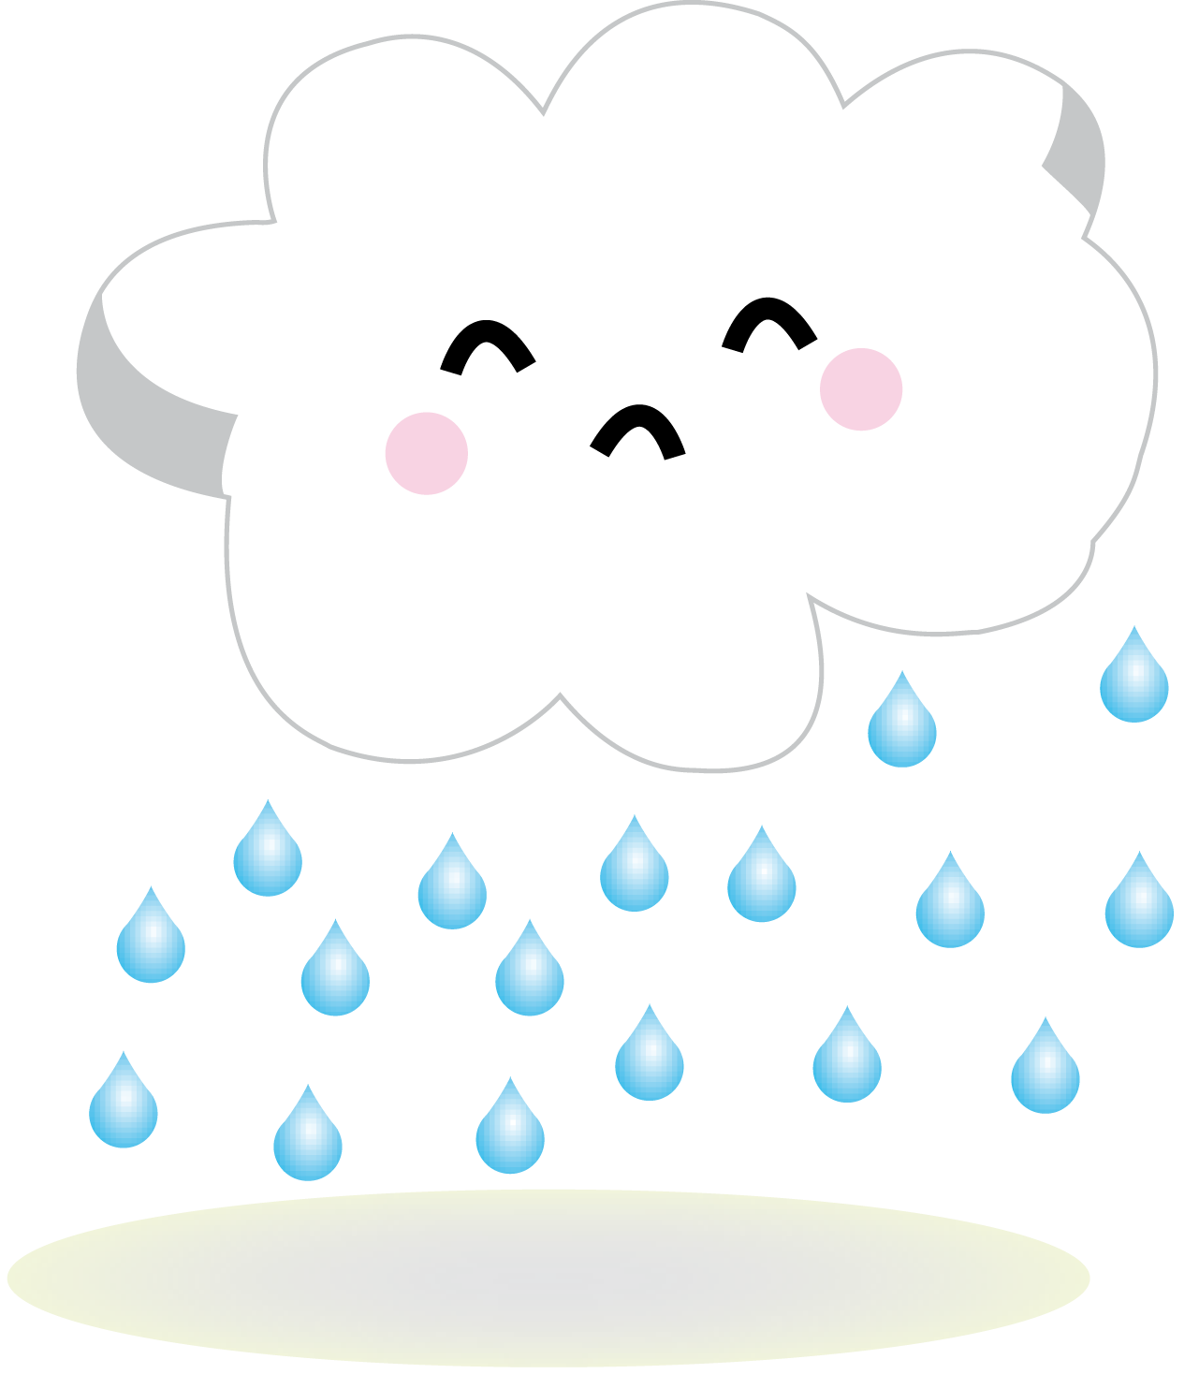

อากาศชื้น
มีลมพายุ
ฝนตกชุก

กิจกรรมนี้สร้างเสริมกระบวนการทางภูมิศาสตร์ ด้านการวิเคราะห์ข้อมูล
7. นักเรียนคิดประเมินเพื่อเพิ่มคุณค่า แล้วสรุปเป็นความคิดรวบยอด โดยการตอบคำถาม ดังนี้
• นักเรียนจะปฏิบัติตนอย่างไร เมื่อถึงฤดูกาลต่าง ๆ
(ตัวอย่างคำตอบ เตรียมตัวให้พร้อมและรับฟังข่าวสารจากหน่วยงานของภาครัฐอย่างใกล้ชิด)
กิจกรรมนี้สร้างเสริมกระบวนการทางภูมิศาสตร์ ด้านการสรุปเพื่อตอบคำถาม


ขั้นปฏิบัติและสรุปความรู้หลังการปฏิบัติ (Applying and Constructing the Knowledge)
• • • • • • • • • • • • • • • • • • • • • • • • • • • • • • • • • • • • • • • • •

8. นักเรียนแบ่งกลุ่มยกตัวอย่างฤดูกาลที่ตนเองสนใจมา 1 ฤดูกาล แล้ววิเคราะห์สภาพภูมิอากาศ
และนำเสนอผลดีและผลกระทบที่เกิดขึ้นต่อสิ่งมีชีวิต โดยสรุปเป็นแผนภาพความคิด ดังตัวอย่าง
ฤดูกาล

(ฤดูร้อน)
สภาพภูมิอากาศ
(อุณหภูมิโลกสูงขึ้น ทำให้ร้อนอบอ้าว)

ต่อสิ่งมีชีวิต
(ทำให้ได้รับวิตามิน D ซึ่งจะช่วยบำรุง ดูแล
ระบบภูมิคุ้มกัน เสริมสร้างความแข็งแรง
ของกระดูก)
(เกิดความแห้งแล้ง เพราะน้ำมีการระเหย
สูงขึ้น สัตว์ต่าง ๆ ได้รับผลกระทบจากการ
ไม่มีแหล่งน้ำดื่มกิน)
ผลดี

ต่อสิ่งมีชีวิต

ผลกระทบ

กิจกรรมนี้สร้างเสริมความสามารถทางภูมิศาสตร์ ด้านความเข้าใจระบบธรรมชาติและมนุษย์

9. นักเรียนตรวจสอบความถูกต้องเรียบร้อยของผลงาน หากพบข้อผิดพลาดควรปรับปรุงแก้ไข
ให้ถูกต้อง
10. นักเรียนร่วมกันสรุปสิ่งที่เข้าใจเป็นความรู้ร่วมกัน ดังนี้
ฤดูกาลเป็นปรากฏการณ์ธรรมชาติที่มีผลต่อการดำเนินชีวิตของมนุษย์ การเรียนรู้และเข้าใจเกี่ยวกับฤดูกาลจะช่วยให้สามารถปรับตัวให้สอดคล้องกับธรรมชาติได้


ขั้นสื่อสารและนำเสนอ (Applying the Communication Skill)
• • • • • • • • • • • • • • • • • • • • • • • • • • • •


11. นักเรียนนำเสนอผลงานการศึกษาเกี่ยวกับฤดูกาลหน้าชั้นเรียน
กิจกรรมนี้สร้างเสริมทักษะศตวรรษที่ 21 ด้านการสื่อสาร

12. นักเรียนร่วมกันอภิปรายสรุปเกี่ยวกับวิธีการทำงานให้เห็นการคิดเชิงระบบและวิธีการทำงาน
ที่มีแบบแผน


ขั้นประเมินเพื่อเพิ่มคุณค่าบริการสังคมและจิตสาธารณะ (Self-Regulating)
• • • • • • • • • • • • • • • • • • • • • • • • • • • • • • • •

13. นักเรียนนำความรู้ที่ได้จากการศึกษาฤดูกาลไปเป็นแนวทางการปฏิบัติตนให้ถูกต้อง
เมื่อเข้าสู่ฤดูกาลต่าง ๆ
14. นักเรียนประเมินตนเอง โดยเขียนแสดงความรู้สึกหลังการเรียน ในประเด็นต่อไปนี้
• สิ่งที่นักเรียนได้เรียนรู้ในวันนี้คืออะไร
• นักเรียนมีส่วนร่วมกิจกรรมในกลุ่มมากน้อยเพียงใด
• เพื่อนนักเรียนในกลุ่มมีส่วนร่วมกิจกรรมในกลุ่มมากน้อยเพียงใด
• นักเรียนพอใจกับการเรียนในวันนี้หรือไม่ เพียงใด
• นักเรียนจะนำความรู้ที่ได้นี้ไปใช้ให้เกิดประโยชน์แก่ตนเอง ครอบครัว และสังคมทั่วไป
ได้อย่างไร
จากนั้นแลกเปลี่ยนตรวจสอบขั้นตอนการทำงานทุกขั้นตอนว่าจะเพิ่มคุณค่าไปสู่สังคม
เกิดประโยชน์ต่อสังคมให้มากขึ้นกว่าเดิมในขั้นตอนใดบ้าง สำหรับการทำงานในครั้งต่อไป


สื่อการเรียนรู้/แหล่งการเรียนรู้

1. หนังสือเรียน รายวิชาพื้นฐาน สังคมศึกษา ศาสนา และวัฒนธรรม ชั้นประถมศึกษาปีที่ 2
ของสถาบันพัฒนาคุณภาพวิชาการ (พว.)
2. ภาพเกี่ยวกับการโคจรของโลกรอบดวงอาทิตย์
3. แหล่งการเรียนรู้ทั้งภายในและภายนอกโรงเรียน


การประเมินการเรียนรู้

1. ประเมินความรู้ เรื่อง ฤดูกาล (K) ด้วยแบบทดสอบ
2. ประเมินกระบวนการทำงานกลุ่ม (P) ด้วยแบบประเมิน
3. ประเมินคุณลักษณะอันพึงประสงค์ ด้านใฝ่เรียนรู้ มุ่งมั่นในการทำงาน (A) ด้วยแบบประเมิน


แบบประเมินตามสภาพจริง (Rubrics)

แบบประเมินกระบวนการทำงานกลุ่ม
รายการการประเมิน | ระดับคุณภาพ
รายการการประเมิน | 4 | 3 | 2 | 1
กระบวนการ  ทำงานกลุ่ม | มีการกำหนดบทบาท  สมาชิกชัดเจน  และมีการชี้แจงเป้าหมาย  การทำงาน  มีการปฏิบัติงานร่วมกัน  อย่างร่วมมือร่วมใจ  พร้อมกับการประเมินเป็นระยะ ๆ | มีการกำหนดบทบาท  สมาชิกชัดเจน  มีการชี้แจงเป้าหมาย  อย่างชัดเจนและปฏิบัติงานร่วมกัน  แต่ไม่มีการประเมิน  เป็นระยะ ๆ | มีการกำหนดบทบาท  เฉพาะหัวหน้า  ไม่มีการชี้แจงเป้าหมาย  อย่างชัดเจน  ปฏิบัติงานร่วมกัน  ไม่ครบทุกคน | ไม่มีการกำหนด  บทบาทสมาชิก  และไม่มีการชี้แจงเป้าหมาย สมาชิก  ต่างคนต่างทำงาน

ข้อเสนอแนะของผู้บริหารสถานศึกษา

ลงชื่อ
( )
ตำแหน่ง

บันทึกหลังการสอน

ผลการจัดการเรียนการสอน

ปัญหา/อุปสรรค

แนวทางแก้ไข

ครูผู้สอน
( )
วันที่บันทึก

